Vlastivěda 4. třída – náhradní práce za týden 6. - 9. 4.
Dobrý den,
tento týden je trochu zvláštní. Jednak bude škola (i ta na dálku) jenom do středy. Ve čtvrtek jsou prázdniny a v pátek je Velký pátek – státní svátek.
Vzpomeňte si, že jsme si o Velikonocích povídali, když jsme se učili Významné dny roku.
Děkuji všem, kteří pracovali a poslali mi hotové úkoly.
Příště si vezmeme okolí města Lanškroun – to by nám mohlo jít líp :-).

Dnes něco na téma Velikonoce :-)
jen na přečtení
- Velikonoce nejsou každý rok ve stejnou dobu.
- kdy budou, zjistíme tak, že k Masopustu přičteme 6 týdnů
- Velikonoce byly a jsou hlavně křesťanským svátkem – na památku zmrtvýchvstání Ježíše Krista
- dodržují se dosud různé zvyky a tradice

Dny v týdnu před Velikonočními svátky mají svoje názvy a úkol.
neděle– 5. 4. byla Květná neděle
- v kostelích se světily kočičky nebo proutky vrby nebo břízy.

pondělí – 6. 4. Modré pondělí
- v kostelích se vyvěšuje modrá látka
- hospodyně by měly začít velký úklid

úterý 7. 4. - Šedivé úterý (někdy taky žluté)
- vymetání pavučin a prachu ze všech koutů

středa 8. 4. - Škaredá středa
- v tento den byl Ježíš zrazen Jidášem pro 30 stříbrných a na Ježíše se mračil a škaredil – proto ŠKAREDÁ
- neměli bychom se mračit a škaredit, protože nám to pak zůstane
- vymetají se saze z komínů, pečou se Jidáše (tradiční pečivo ve tvaru smotaného provazu)

čtvrtek 9. 4. - ZELENÝ ČTVRTEK (poslední večeře, po ní byl Ježíš zatčen)
- jí se jídla ze zelených bylin – kopřivy, špenát, cokoliv zeleného je v tento den správné :-)

pátek 10. 4. VELKÝ PÁTEK (Ježíš byl ukřižován)
- odpoledne je mše v kostele
- podle pověstí se otevírají skály a poklady a dějí se zázraky
- nemělo by se pracovat se zemí (okopávat a tak)

sobota 11. 4. BÍLÁ SOBOTA (Ježíš je v hrobě)
- pro křesťany den smutku a rozjímání
- po setmění nastává tzv. Velká noc, kdy Ježíš vstal z mrtvých
- zvyků bylo hodně – třeba se třáslo ovocnými stromy, aby byla dobrá úroda

neděle 12. 4. BOŽÍ HOD VELIKONOČNÍ (slaví se zmrtvýchvstání Ježíše Krista)
- po půstu se může jíst maso
-pečou se beránci a mazance
- velikonoční dobroty – beránci, mazance atp. Se nosí do kostela k posvěcení

VELIKONOČNÍ PONDĚLÍ – 13. 4. (vrcholí oslavy zmrtvýchvstání Ježíše Krista)
- pomlázka, velikonoční koleda – Hody hody doprovody, dejte vejce malovaný….
- pomlázka není bití dívek a žen! Má to být symbolické pomlazení, alby děvčata byla dlouho mladá :-)

Úkol – nakresli obrázek s velikonočním námětem a pošli mi na email Monikaucitelka@seznam.cz

Přeji vám a vašim rodičům a sourozencům krásné Velikonoce a hlavně ať jste zdraví!
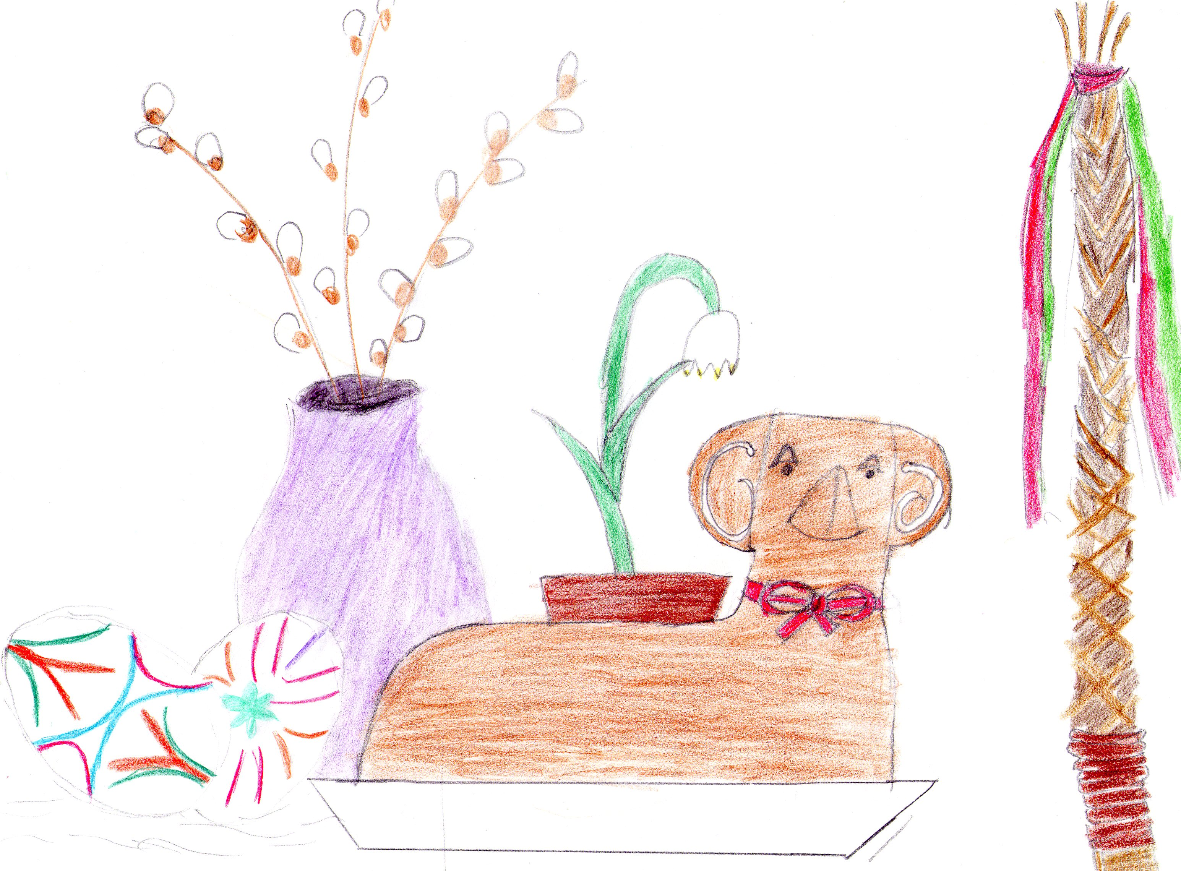
Těším se na vás
M. Kárníková

obrázek na téma Velikonoce nakreslil můj syn :-)

